ACTIVIDAD PRÁCTICA (AP6)

Título

Conceptos HTML y CSS

Objetivos
- Repasar conceptos HTML y CSS y ponerlos en práctica

Temporalización
- La duración de esta actividad está prevista en 2 horas.

Proceso de desarrollo
El alumno deberá repasar los conceptos expuestos en los recursos educativos (Vídeos, enlaces y PDF’s).

Importante: Hay que entregar un documento .ZIP que contenga todos los documentos que quieras adjuntar (ficheros HTML junto con CSS)
- A partir del código HTML proporcionado, añadir las reglas CSS necesarias para que la página resultante tenga el mismo aspecto que el de la Figura 1 (más abajo).
  - Aunque la propiedad que modifica el color del texto se explica detalladamente en el temario, en este ejercicio solamente es preciso conocer que la propiedad se llama color y que como valor se puede indicar directamente el nombre del color.
  - Los nombres de los colores también están estandarizados y se corresponden con el nombre en inglés de cada color. En este ejercicio, se deben utilizar los colores: teal, red, blue, orange, purple, olive, fucsia y green.
A continuación, se muestra el código HTML de la página sin estilos:

<head>
<meta http-equiv="Content-Type" content="text/html; charset=utf-8" />
<title>Ejercicio de selectores</title>
</head>

<body>
<h1 id="titulo">Lorem ipsum dolor sit amet</h1>

<p>Nulla pretium. Sed tempus nunc vitae neque. <strong>Suspendisse gravida</strong>, metus a scelerisque sollicitudin, lacus velit ultricies nisl, nonummy
tempus neque diam quis felis. <span class="destacado">Etiam sagittis tortor</span> sed arcu sagittis tristique.</p>

<h2 id="subtitulo">Aliquam tincidunt, sem eget volutpat porta</h2>

<p>Vivamus velit dui, placerat vel, feugiat in, ornare et, urna. <a href="#"> Aenean turpis metus, <em>aliquam non</em>, tristique in</a>, pretium varius, sapien. Proin vitae nisi. Suspendisse <span class="especial"> porttitor purus ac elit</span>. Suspendisse eleifend odio at dui. In in elit sed metus pretium elementum.</p>

<table summary="Descripcion de la tabla y su contenido">
<caption>Tıtulo de la tabla</caption>
<thead>
<tr>
<th scope="col"></th>
<th scope="col" class="especial">Tıtulo columna 1</th>
<th scope="col" class="especial">Tıtulo columna 2</th>
</tr>
</thead>
<tfoot>
<tr>
<th scope="col"></th>
<th scope="col">Tıtulo columna 1</th>
<th scope="col">Tıtulo columna 2</th>
</tr>
</tfoot>
<tbody>
<tr>
<th scope="row" class="especial">Tıtulo fila 1</th>
<td>Donec purus ipsum</td>
<td>Curabitur <em>blandit</em></td>
</tr>
<tr>
<th scope="row">Tıtulo fila 2</th>
<td>Donec <strong>purus ipsum</strong></td>
<td>Curabitur blandit</td>
</tr>
</tbody>
</table>

<div id="adicional">
<p>Donec purus ipsum, posuere id, venenatis at,
<span>placerat ac, lorem</span>. Curabitur blandit, eros sed gravida aliquet, risus justo porta lorem, ut mollis lectustortor in orci. Pellentesque nec augue.</p>

<p>Fusce nec felis eu diam pretium adipiscing. <span id="especial"> Nunc elit elit, vehicula vulputate</span>, venenatis in posuere id, lorem. Etiam sagittis, tellus in ultrices accumsan, diam nisi feugiat ante, eu congue magna mi non nisl.</p>

<p>Vivamus ultrices aliquet augue. <a href="#">Donec arcu pede,pretium vitae</a>, rutrum aliquet, tincidunt blandit, pede. Aliquam innisi. Suspendisse volutpat. Nulla facilisi. Ut ullamcorper nisi quis mi.</p>
</div>

</body>
</html>

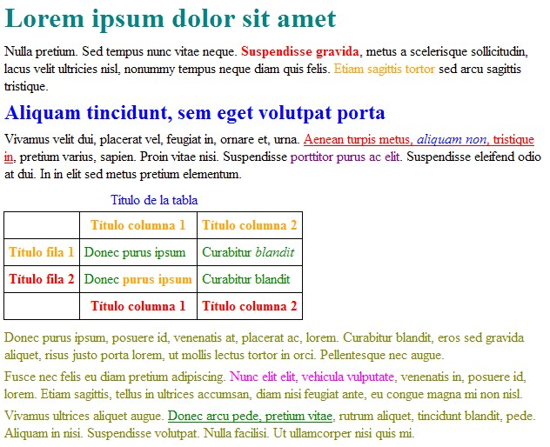
Figura 1

- Dado el código que aparece a continuación, ¿qué reglas de estilo tienes que añadir para que los dos párrafos estén en cursiva (font-style), pero solo el primero esté en negrita (font-weight)?
Intenta resolverlo de dos formas diferentes (ver Figura 2 más abajo):
- utilizando el selector avanzado >
- utilizando el selector avanzado +
<html lang="en">
<head>
<meta http-equiv="Content-Type" content="text/html; charset=utf-8">
<title>Example</title>
</head>
<body>
<h1>Recipes for Cheese</h1>
<p class="intro">Cheese is a remarkably versatile food, available in literally hundreds of varieties with different flavors and textures.</p>
<div class="content"> <h2>Submit a recipe</h2>
<p class="intro">We would love to hear from you about your delicious
recipes for cheese. Please complete our form (all fields required) or email us at
<a href="mailto:recipes@example.com">recipes@example.com</a>.
</p>
<form method="post" action="">
<div>
<label for="submit-name">Name</label>
<input type="text" name="name" id="submit-name">
</div>
<div>
<label for="submit-email">Email</label>
<input type="text" name="email" id="submit-email"> </div>
<div>
<label for="submit-recipe-name">Recipe Name</label>
<input type="text" name="recipe-name" id="submit-recipe-name">
</div> <div>
<label for="submit-ingredients">Ingredients</label>
<textarea name="ingredients" id="submit-ingredients" rows="5" cols="50"> </textarea>
</div>
<div>
<label for="submit-recipe">Recipe</label>
<textarea name="recipe" id="submit-recipe" rows="5" cols="50"> </textarea>
</div> <div>
<input type="submit" value="Send recipe"> </div>
</form>
</div>
</body>
</html>

- Siguiendo con el ejemplo anterior, queremos que los elementos de tipo input tengan un fondo verde (background) y queremos que tengan un borde discontinuo (border) solo aquellos que tengan el atributo name.

- Modificar el ejemplo anterior, para que en lugar de que el borde de todos los elementos input con el atributo name tengan un borde discontinuo, solo tenga borde discontinuo la caja de texto del mail.

- Modificar el ejemplo anterior, para que en lugar de que el borde de todos los elementos input con el atributo name tengan un borde discontinuo, solo tenga borde discontinuo aquellos elementos con el atributo name que contienen la cadena recipe.

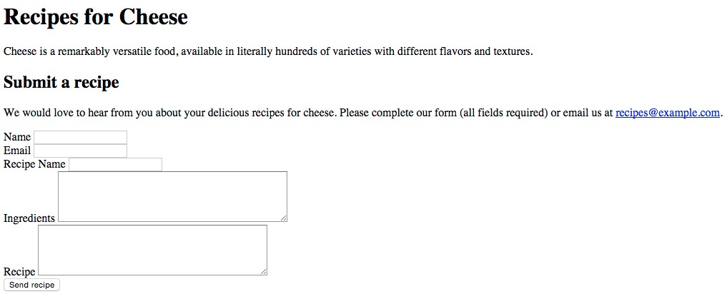
Figura 2 (Ejercicios 2 a 5)

- A partir del siguiente código, debes escribir las reglas CSS necesarias para lograr una página web que tenga el mismo aspecto que la Figura 3 (Más abajo):
<html lang="en">
<head>
<meta http-equiv="Content-Type" content="text/html; charset=utf-8">
<title>Ejercicio 6</title>
</head>
<body>
<h1>Curriculum Vitae de Bruce Wayne</h1>
<section>
<div>
<h2>Datos personales</h2>
<ul>
<li>Nombre completo: Bruce Wayne</li>
<li>Fecha nacimiento: 1/5/1939</li>
<li>Lugar de nacimiento: Gotham City</li>
</ul>
</div>
<div>
<h2>Formación académica</h2>
<ul>
<li><span>1956-1961:</span> Universidad del espantapájaros</li>
<li><span>1952-1956:</span> Institutos de Dos Caras</li>
<li><span>1944-1952:</span> Escuela Primaria del Joker</li>
</ul>
</div>
<div>
<h2>Formación académica</h2>
<ul>
<li><span>1975-1985:</span> En el Paro</li>
<li><span>1965-1975:</span> Cazavillanos y demás chusma</li>
<li><span>1962-1965:</span> Aprendiz de superheroe</li>
</ul>
</div>
</section>
</body>
</html>
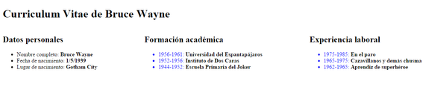
Figura 3
- A partir del resultado anterior, usar las características del modelo de cajas (en los tres apartados) para hacer más atractivo el diseño de la página. Para no olvidar los conceptos aprendidos en otras unidades, deberemos presentar como respuesta, las combinaciones de colores que vamos a usar y defender que tipo de esquema de color estamos usando.

- A partir del resultado anterior, incluye 3 imágenes (una en cada bloque) y realiza un efecto de desplazamiento transparente.

Evaluación
- Esta actividad práctica es una actividad NO evaluable y de entrega opcional.

Recursos
Documentos PDF de la zona de recursos didácticos, enlaces interesantes y recursos complementarios.

Propiedad de bordes:
- https://www.w3schools.com/cssref/pr_border.asp

Efecto de desplazamiento transparente:
La opacity es una propiedad a menudo se usa junto con el selector hover para cambiar la opacidad al pasar el ratón:
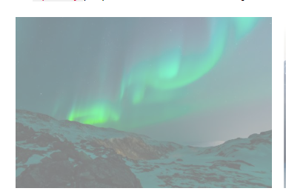
Cuando pasas el ratón por encima de la imagen se quita la opacidad y se muestra con sus colores reales.

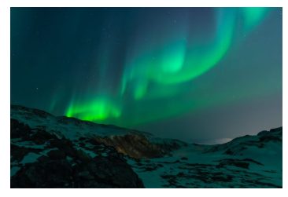

Código de Ejemplo:
img {
opacity: 0.5;
filter: alpha(opacity=50); /* For IE8 and earlier */
}
img:hover {
opacity: 1.0;
filter: alpha(opacity=100); /* For IE8 and earlier */
}

Herramientas:
- Editor de texto (Por ejemplo, Word)
- Navegador

Herramientas para hacer páginas web:
- Visual Studio Code
- SublimeText
- HTML Online Editor

